甲骨新綴第61–62組
首都師范大學文學院 劉影
第六十一組：
A：《合集》14336（《龜》1.22.2）+B：《合集》10940（《北圖》4868、《文捃》578）
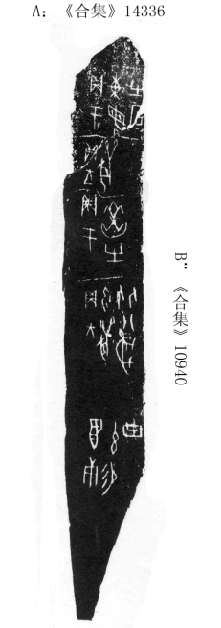
綴合理由及說明：
A、B兩版斷邊相合，綴合后可以補足“貞”字與“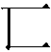”字，且殘于兩版的界劃綫亦可相接。《合集》14336中“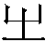”字下方殘劃，《摹釋》與《釋文》缺釋，陳夢家先生在《殷虛卜辭綜述》中將其釋為“”，綴合后，我們發現確為“”字無疑。《合集》10942與本組綴合關系密切，疑兩版為邊面對應的關系，亦可證《合集》14336中“”字下方之字當為“”字，可參看。
釋文：
貞：翌庚午易日。
貞：王勿狩从。
貞：于岳。
貞：王狩。
貞：于東母有。

第六十二組：
A：《合集》12442（《龜》2.15.2、《通》114）+B：《合集》12400（《善》7576）
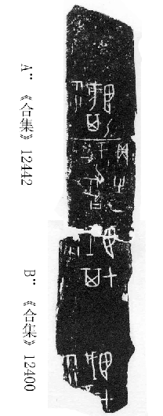
綴合理由及說明：
A、B兩版斷邊基本相合，綴合后可以補足“翌”字與“戌”字，且“翌甲戌其雨”與“翌乙亥其雨”在時間上有接續關系，辭例吻合。
釋文：
翌甲戌[不]雨。
翌甲戌其雨。
貞：于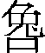甲。
翌乙亥其雨。

（本文得到了黃天樹師的悉心指點，謹致謝忱！）

陳夢家：《殷虛卜辭綜述》第574頁，中華書局，1988年。
從裘錫圭先生釋。裘錫圭：《殷墟卜辭所見石甲兔甲即陽甲說》，《古文字論集》第231頁，中華書局，1992年。

